Plan de Investigación NETZA-TANK

Propósito de la investigación
El propósito de la investigación es comprender cómo la experiencia del usuario en la acuariofilia se ve afectada por la desinformación, los errores en la toma de decisiones y la falta de herramientas de apoyo, mediante el uso de encuestas, entrevistas y observación directa.
A partir de este análisis, se busca identificar dificultades, patrones de error y necesidades reales de los usuarios, así como contrastar sus prácticas con el conocimiento de expertos y las limitaciones de las herramientas existentes.
Los resultados permitirán definir los requerimientos del sistema NETZA-TANK y orientar el diseño de una solución centrada en el usuario que prevenga errores y mejore la experiencia en el armado y mantenimiento de acuarios.

Metas de la investigación
A partir del propósito definido, se establecen las siguientes metas:
- Identificar los principales errores cometidos por los usuarios en la acuariofilia.
- Determinar las fuentes de información utilizadas por los usuarios y evaluar su nivel de confiabilidad.
- Analizar el nivel de conocimiento de los usuarios sobre conceptos fundamentales del cuidado de acuarios.
- Comprender las dificultades en la toma de decisiones durante el armado y mantenimiento de acuarios.
- Contrastar las prácticas de los usuarios con el conocimiento de expertos en acuariofilia.
- Identificar discrepancias entre el comportamiento declarado y el comportamiento observado en los usuarios.
- Evaluar las limitaciones de las herramientas actuales disponibles en el mercado.
- Detectar oportunidades de mejora para el diseño de sistemas de apoyo en acuariofilia.

Identificación de personas con quienes hablar
Se identifican los tipos de usuarios que participarán en la investigación, con el objetivo de obtener información relevante sobre sus experiencias, conocimientos y dificultades en la acuariofilia.
- Principiantes en acuariofilia. Personas que están iniciando o tienen poca experiencia, y que presentan mayor probabilidad de cometer errores debido a la desinformación.
- Aficionados. Individuos con experiencia básica que ya han mantenido acuarios, pero que aún enfrentan dificultades relacionadas con la compatibilidad de especies, el mantenimiento y el control de parámetros del agua.
- Expertos en acuariofilia o vendedores especializados.Personas con conocimiento técnico o experiencia práctica en el manejo de acuarios, cuya participación permitirá validar información, identificar errores comunes y contrastar buenas prácticas.
- Usuarios interesados en el hobby. Personas que aún no han tenido un acuario, pero consideran iniciarse, lo que permite identificar percepciones iniciales, expectativas y barreras de entrada.

Métodos de investigación
La investigación se desarrollará bajo un enfoque empírico, utilizando técnicas que permitan obtener información basada en evidencia verificable.
- Encuestas digitales. Se utilizarán para recopilar datos cuantitativos sobre hábitos, errores frecuentes, nivel de conocimiento y fuentes de información utilizadas por los usuarios.
- Análisis de herramientas existentes. Se realizará una evaluación de plataformas actuales relacionadas con la acuariofilia con el fin de identificar limitaciones, oportunidades de mejora y enfoques de interacción aplicables al sistema propuesto.
- Entrevistas semi estructuradas. Permiten explorar en profundidad las experiencias, errores comunes, conocimientos previos y dificultades que enfrentan los usuarios, especialmente en perfiles con conocimiento técnico.
- Etnografía (de aldrin). Método de investigación social basado en la observación participante, en el cual el investigador analiza el comportamiento del usuario en su contexto real para identificar patrones de uso y discrepancias entre lo que dice y lo que hace.

Enfoque para la encuesta
Se diseñará una única encuesta estructurada que incluirá una pregunta inicial de clasificación con el fin de segmentar a los usuarios según su nivel de experiencia en la acuariofilia.
Incluirá una pregunta inicial de clasificación para segmentar a los usuarios según su nivel de experiencia en la acuariofilia.
La pregunta filtro será: “¿Has tenido una pecera o acuario anteriormente?”
A partir de esta respuesta, los usuarios serán categorizados en:
- Usuarios sin experiencia
- Usuarios con experiencia previa
Esta segmentación permitirá analizar diferencias entre ambos grupos sin necesidad de aplicar múltiples instrumentos, facilitando la comparación de resultados y la identificación de patrones.
La encuesta estará orientada a identificar:
- Nivel de experiencia del usuario
- Errores cometidos (en caso de usuarios con experiencia)
- Conocimientos básicos
- Fuentes de información utilizadas
- Percepciones y expectativas sobre la acuariofilia

Enfoque para entrevistas
Las entrevistas estarán dirigidas a expertos en acuariofilia y vendedores especializados, con el objetivo de obtener conocimiento técnico validado y experiencias prácticas.
Se emplea una estructura semi estructurada que permita mantener una guía de temas, pero con flexibilidad para profundizar en aspectos relevantes identificados durante la conversación.
Se buscará identificar buenas prácticas, errores comunes observados en clientes, recomendaciones técnicas y criterios relacionados con el armado y mantenimiento de acuarios.
Se documentaron las respuestas de forma estructurada para su posterior análisis.

Enfoque para etnografía (De aldrin)
La etnografía se realizará con un solo individuo, previa autorización, mediante observación directa de su interacción con el acuario en un entorno real.
El investigador participará como observador, registrando comportamientos, decisiones y acciones realizadas durante el uso o mantenimiento del acuario.
Se prestará especial atención a las discrepancias entre lo que el usuario expresa y lo que realmente realiza, con el fin de identificar problemas no evidentes en métodos declarativos.
La observación se llevará a cabo de manera controlada, enfocándose en momentos clave de interacción.

Paradigma de investigación
El proceso de investigación se fundamenta en un enfoque empírico centrado en el usuario, en el cual las conclusiones se derivan de datos obtenidos directamente de la realidad observada.
Se adoptan los siguientes principios:
- Enfoque en datos reales. Las decisiones de diseño se basarán en la información recolectada, evitando el uso de suposiciones no verificadas.
- Interpretación de patrones. Se identificarán tendencias en los datos obtenidos, tales como errores frecuentes, comportamientos recurrentes y fuentes de desinformación.
- Comprensión del usuario desde su contexto. El análisis considerará el nivel de experiencia del usuario y sus limitaciones de conocimiento.
- Identificación de brechas de información. Se detectarán áreas en las que los usuarios presentan mayor desconocimiento, con el fin de orientar el diseño del sistema.
- Objetividad en el análisis. Los resultados serán interpretados sin sesgos, priorizando la evidencia como base para la toma de decisiones.

Agenda de actividades
La investigación se desarrollará considerando las siguientes actividades:

Planeación y aplicación de encuestas
- Elaboración del plan de encuesta.
- Implementación de la encuesta en plataforma digital.
- Distribución y aplicación de la encuesta a los usuarios.
- Análisis de resultados de la encuesta.

Planeación y aplicación de entrevistas
- Elaboración del plan de entrevistas.
- Aplicación de entrevistas a expertos.
- Análisis de resultados de las entrevistas.

Planeación y aplicación de etnografía
- Elaboración del plan de observación etnográfica.
- Realización de la observación etnográfica.
- Análisis de resultados de la etnografía.

Análisis de herramientas existentes
- Identificación de herramientas existentes.
- Evaluación de funcionalidades y limitaciones.
- Análisis comparativo de herramientas.

Integración de resultados
- Integración de resultados de todos los métodos de investigación.
- Identificación de patrones globales.
- Definición de requerimientos del sistema.
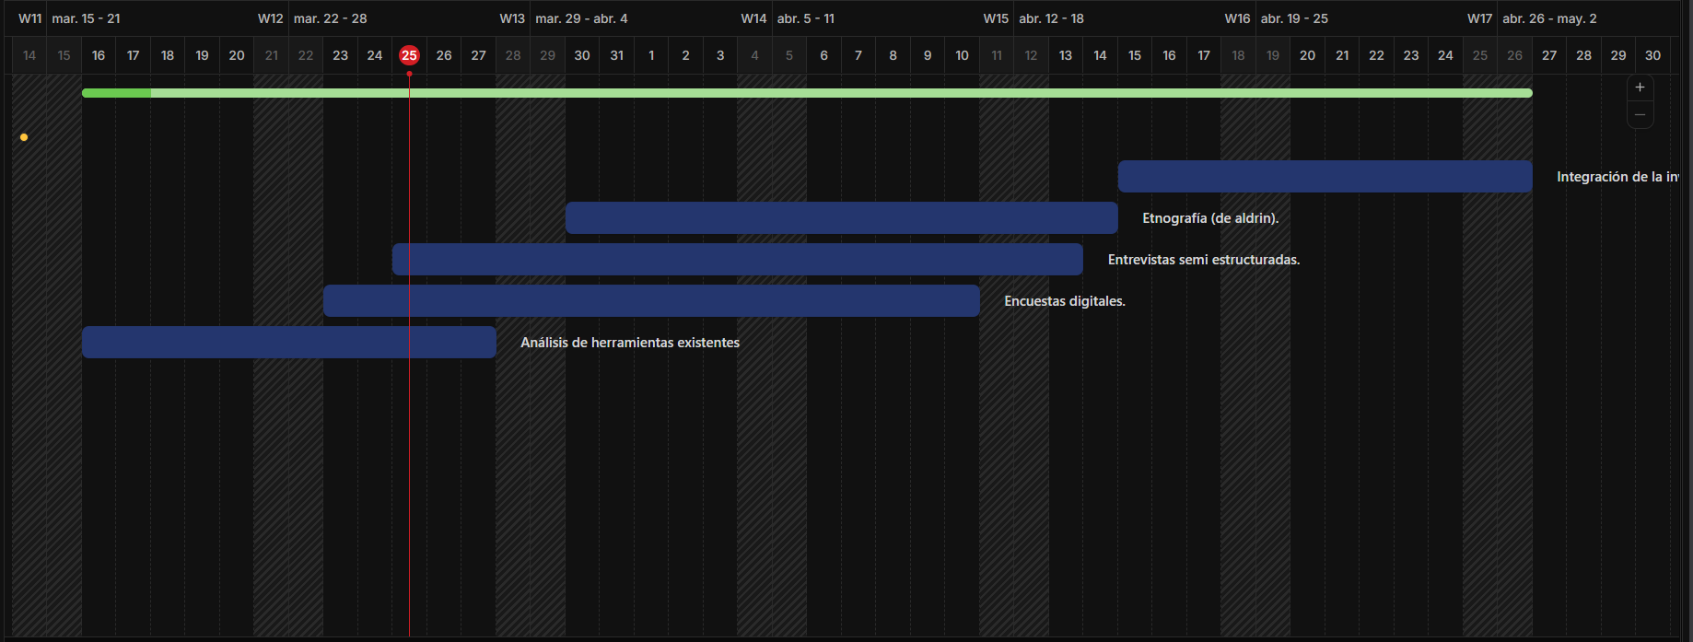

Responsables

Actividad | Responsable
Elaboración del plan de encuesta | Aldrin Novelo
Implementación de la encuesta en plataforma digital | Carlos Romero
Distribución y aplicación de la encuesta | Cristian DeMartino
Análisis de resultados de la encuesta | Giuseph Chan
Elaboración del plan de entrevistas | Carlos Romero
Aplicación de entrevistas a expertos | Carlos Romero y Cristian DeMartino
Análisis de resultados de las entrevistas | Giuseph Chan
Elaboración del plan de observación etnográfica | Aldrin Novelo
Realización de la observación etnográfica | Aldrin Novelo
Análisis de resultados de la etnografía | Erick Vega
Identificación de herramientas existentes | Erick Vega
Evaluación de funcionalidades y limitaciones | Erick Vega y Giuseph Chan
Análisis comparativo de herramientas | Cristian DeMartino
Integración de resultados de todos los métodos | Equipo de desarrollo
Identificación de patrones globales | Equipo de desarrollo
Definición de requerimientos del sistema | Equipo de desarrollo

Salidas de la investigación

De la encuesta
- Plan de encuesta. Documento que contiene la estructura de la encuesta, incluyendo preguntas, opciones de respuesta y lógica de clasificación.
- Encuesta digital aplicada. Instrumento implementado en plataforma digital.
- Base de datos de respuestas. Conjunto de datos recopilados de los usuarios.
- Hallazgos de la encuesta. Identificación de patrones, errores frecuentes y tendencias detectadas.

De las entrevistas
- Plan de entrevistas. Documento que define el objetivo, alcance, conjunto de preguntas y temas a abordar con los expertos.
- Registro de entrevistas. Documentación de las respuestas obtenidas.
- Hallazgos de las entrevistas. Identificación de buenas prácticas, errores comunes y conocimiento técnico relevante.

De la etnografía
- Plan de observación etnográfica. Documento que define el enfoque, alcance y condiciones de la observación.
- Registro etnográfico. Documento que contiene observaciones, comportamientos y situaciones registradas.
- Hallazgos de la etnografía. Identificación de patrones de comportamiento y discrepancias entre lo que el usuario dice y hace.

Del análisis de herramientas existentes
- Listado de herramientas analizadas. Identificación de plataformas relevantes.
- Evaluación de herramientas. Documento que describe funcionalidades y limitaciones.
- Análisis comparativo. Comparación estructural entre herramientas Identificando oportunidades de mejora y vacíos en soluciones actuales.

Integración final
- Integración de resultados. Documento que unifica los hallazgos de todos los métodos.
- Análisis global de patrones. Identificación de tendencias generales y problemas clave.
- Definición de requerimientos del sistema. Documento que traduce los hallazgos en necesidades funcionales y no funcionales del sistema NETZA-TANK.

